Урок №006. Як орієнтуватися на місцевості
Мета: вміти розрізняти способи орієнтування на місцевості; визначати сторони горизонту по компасу; вчити орієнтуватися на місцевості за допомогою компасу, сонця і місцевих ознак; визначати сторони горизонту по компасу; застосовувати знання для складання плану приміщення, орієнтування на місцевості; розвивати увагу, мислення, мовлення.
Обладнання: мультимедійний комплект
Хід уроку
- Організація класу
Слайд 2. Організація класу.
Слайд 3. Ранкове коло.
Слайд 4. Фенологічні спостереження.
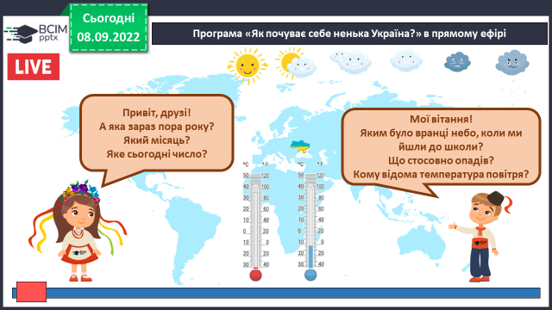
Слайд 5. Вправа для очей.
https://www.youtube.com/watch?v=Y4ACKy08GI0
- Мотивація навчальної діяльності.
- Актуалізація опорних знань.
Слайд 6. Пригадуємо.
Що таке горизонт? Назвіть основні сторони горизонту.
За допомогою чого можна визначити сторони горизонту?
В якій стороні горизонту сходить сонце? Де воно заходить?
- Вивчення нового матеріалу.
Демонстрація навчальної презентації.
Слайд 7. Знайдіть на фото лінію горизонту.
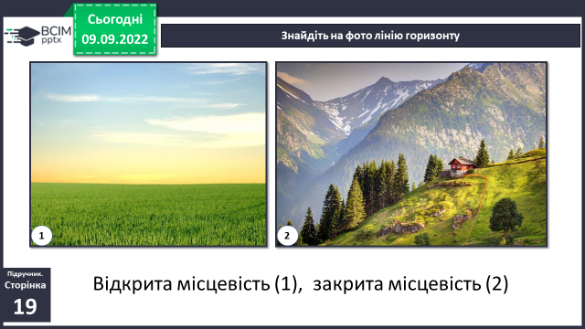

Слайд 8. Робота з підручником.
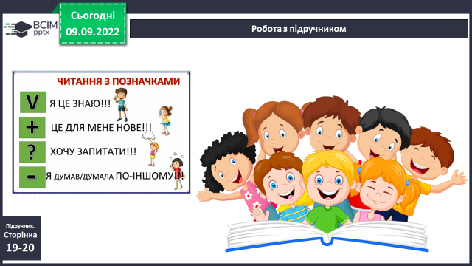
Слайд 9. Словникова робота.
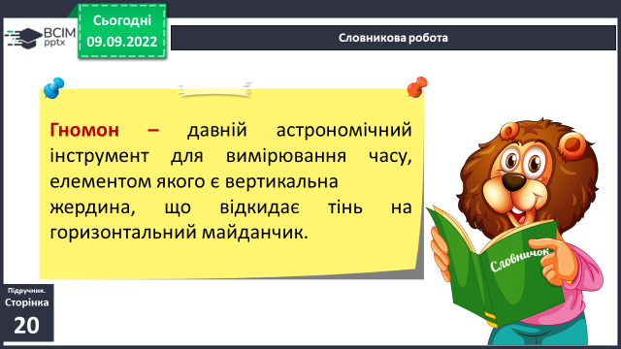
Слайд 10. Основні та проміжні сторони горизонту.
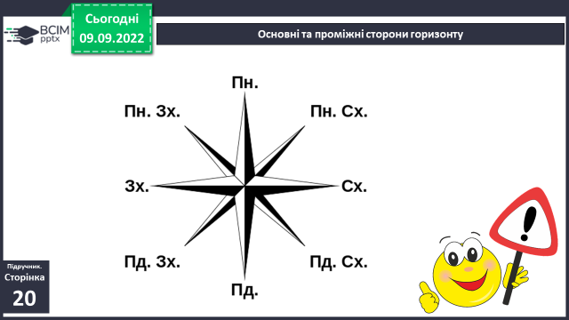
Слайд 11. Робота з підручником.
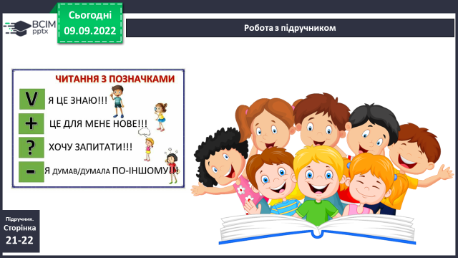
Слайд 12. Зверніть увагу на будову компаса.
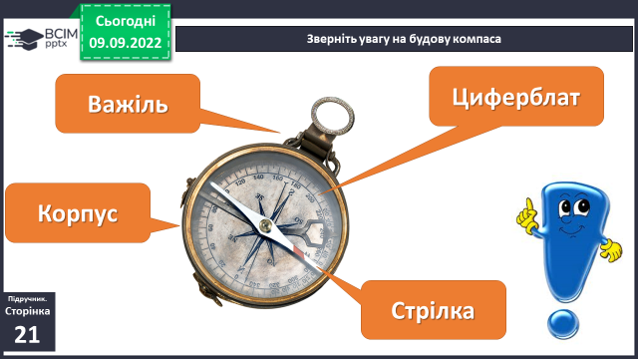
Слайд 13. Словникова робота.
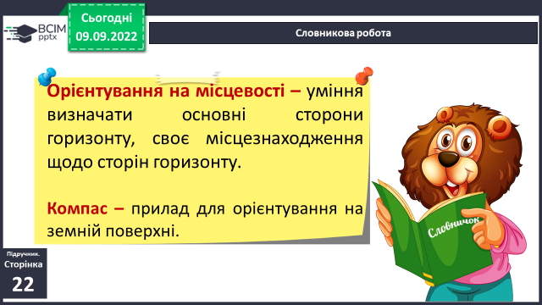
Слайд 14. Рухлива вправа
https://www.youtube.com/watch?v=5Fvv_gjcMiA
Слайд 15. Приймаємо рішення.
У якому напрямку ви будете повертатися додому, якщо у школу йшли на південний захід?
Слайд 16. Відгадайте загадки.
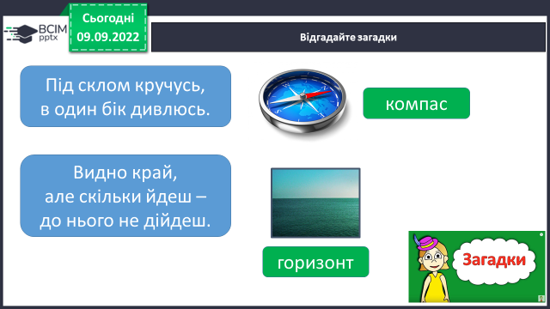
Слайд 17. Практичне завдання.
За допомогою компаса встановіть у парі, де в класі північна, південна, західна й східна сторони горизонту. У якій стороні горизонту розміщено вікна, дошку, двері? Визначте у класі проміжні сторони горизонту.
Слайд 18. Робота в групі.
Складіть пам’ятку «Якщо ви заблукали».
Слайд 19. Перегляд відео.
https://www.youtube.com/watch?v=zgZSgmOq2kY
Слайд20. Фізкультхвилинка
https://www.youtube.com/watch?v=5Fvv_gjcMiA

- Закріплення вивченого.
Слайд21-23. Робота в зошитах.
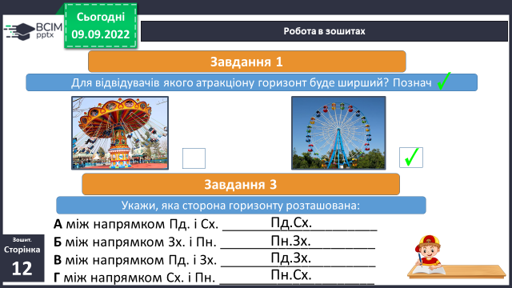

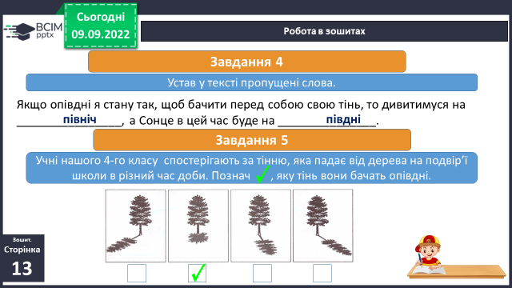
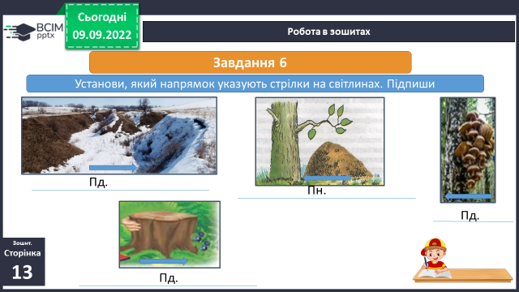
Слайд24-25. Перевіряємо себе.
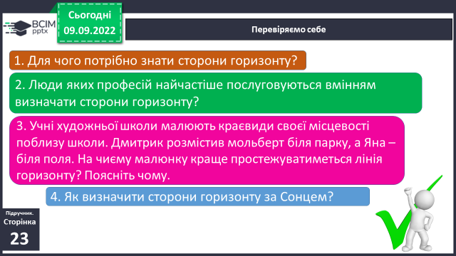
- Підсумок
Слайд26. Коротко про головне.
Слайд27. Чи знаєте ви, що вважають, що компас винайдено в Китаї 2,5 тис. років тому. Називався він «той, що відає півднем», оскільки стрілка спочатку вказувала на південь.
Для використання в різних сферах діяльності розроблено кілька різновидів компаса. Крім магнітних компасів у літаках і суднах застосовують електромагнітні компаси. В останні десятиліття створено електронні компаси. Це прилади, що уловлюють сигнал від супутників і показують напрямок за системою супутникової навігації.….
Слайд28-29. Домашнє завдання
Використовуючи різні джерела інформації, підготуйте письмове повідомлення про здатність бджіл до орієнтування на місцевості.
Повторити тему на сторінках
с. 19-23, повідомлення.

Короткий запис у щоденник
с.19-23, повідомлення.
- Рефлексія
Слайд30. Рефлексія «Все в твоїх руках».
